2017十堰市市直事业单位公开招聘减少及取消岗位公告
根据十堰市市直事业单位公开招聘工作人员公告，因部分岗位未达到1:3(急需紧缺未达到1:2)的笔试开考比例，现将岗位减少及取消情况公布如下：
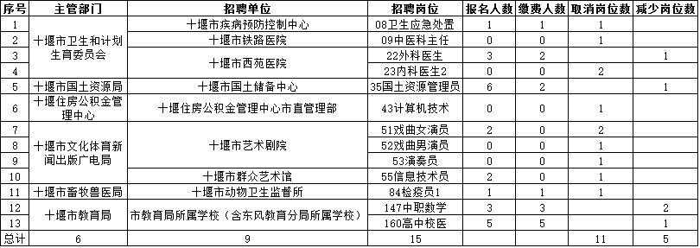
以上被取消岗位的考生将由原缴费渠道予以退还报名费。
十堰市人力资源和社会保障局
2017年5月10日

